1Biểu đồ use case

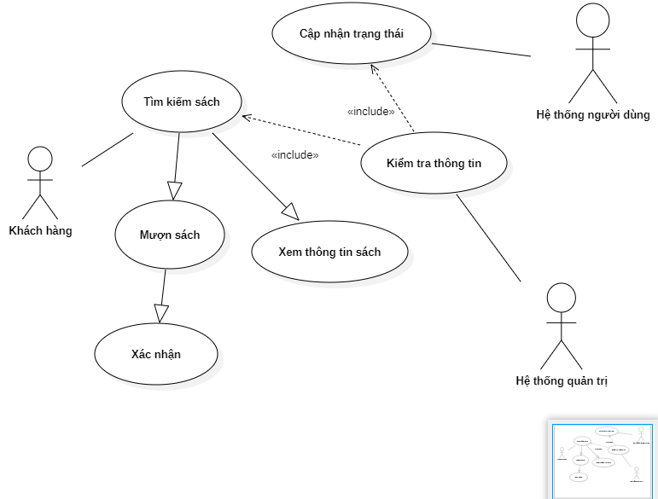

2Biểu đồ sequence

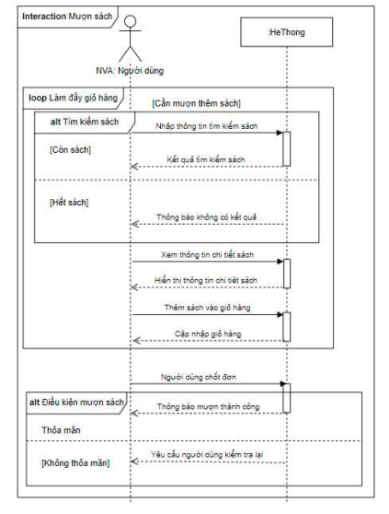

3 Biểu đồ hoạt động

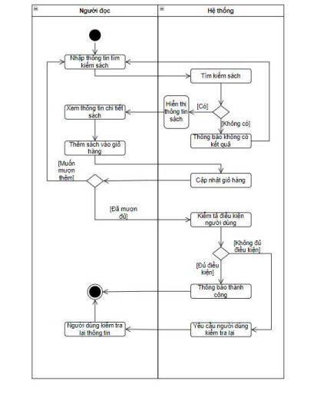

4 Biểu đồ lớp ca sử dụng

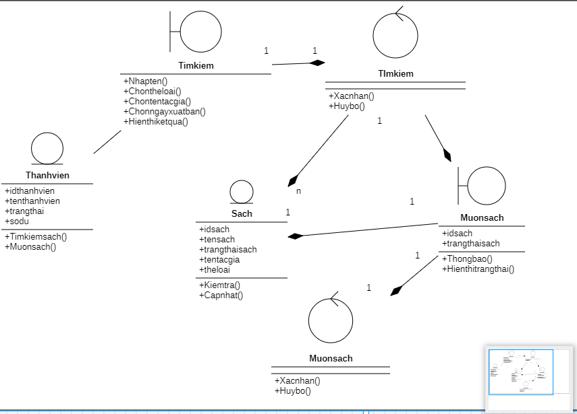

5 Biểu đồ class thực thể

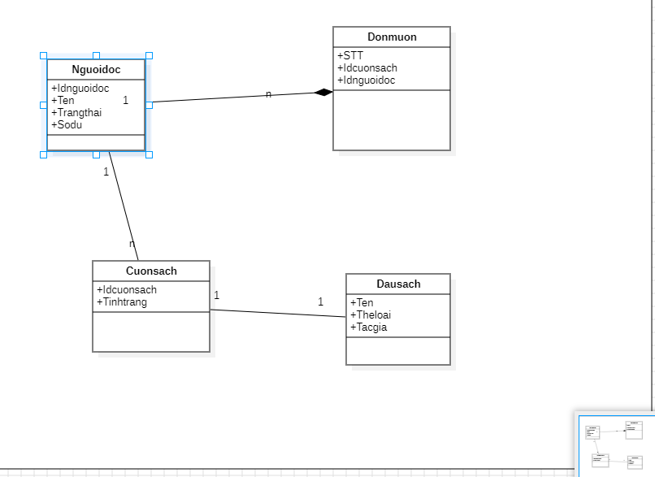

Lớp Donmuon : Người dùng cần hoàn tất các thông tin về cuốn sách , thời hạn mượn ,...

Lớp Ngươidoc : Thông tin của người dùng

Lop Cuonsach :Thông tin của cuốn sách

Lop Dausach : Thông tin của đầu sách

| Tên phương thức :  Mượn sách | Tên lơp :Thẻ đọc | Mã số :2 |
| --- | --- | --- |
| Đối tượng khách : tác nhân khác hàng | | |
| Ca sử dụng liên quan : Mượn sách online | | |
| Mô tả trách nhiệm : Hệ thống kiểm tra điều kiện thẻ và giỏ hàng có phù hợp không | | |
| Các tham số nhận được :Giỏ hàng | | |
| Dữ liệu trả về : Một đối tượn Đơn mượn hoặc thông báo không đủ điều kiện | | |
| Tiền điều kiện ;Khách đã them sách vào giỏ và yêu cầu mượn | | |
| Hậu điều kiện :Không có | | |

6

| Tên phương thức: Kiểm tra điều kiện mượn | Tên lớp: Thẻ đọc | ID: 2 |
| --- | --- | --- |
| Mã hợp đồng: 2 | Lập trình viên: Nguyễn Bá Duy | Thời hạn: 31/7/2022 |
| Ngôn ngữ lập trình: +JavaScript +Html + CSS | | |
| Kích hoạt/Sự kiện: Khách hàng yêu cầu mượn sách | | |
| Các tham số nhận được | Kiểu dữ liệu | Ghi chú |
| Sach | Sach |  |
| Thông điệp đã gửi & Tham số đã truyền Tên lớp. Tên phương thức | Kiểu dữ liệu | Ghi chú |
| Thedoc.kiemtrasach |  | Kiểm tra trạng thái sách |
| Thedoc.kiemtraid |  | Kiểm tra trạng thái thẻ đọc |
| Thedoc.soluongsach |  | Kiểm tra số lượng sách |
|  |  |  |
|  |  |  |
| Kiểu tham số trả về | Ghi chú | |
| Đơn mượn | Nếu thỏa mãn điều kiện sẽ trả về đối tượng Đơn mượn sách, ngược lại, trả về thông báo không đủ điều kiện | |
| Đặc tả giải thuật :  Thực hiện Kiểm tra sách và Kiểm tra số lượng sách  Nếu thỏa mãn điều kiện: Trả về Đơn mượn  Ngược lại: Thông báo không thỏa mãn điều kiện Kết thúc rẽ nhánh | | |
| Ghi chú | | |